Nyhedsbrev

Hej med jer
Et skoleår er skudt i gang og det foregik i høj sol og med fælles morgensang. Denne dejlige dag bød vi alle vores børn velkommen tilbage fra en forhåbentlig god sommerferie. Vi skulle blandt børnene sige velkommen til Daniella i børnehaveklassen, David og Pierre i 1. klasse, Sarah i 3. klasse, Emma i 4. klasse og Daniella i 8. klasse. Det ser ud til at de har fået en god start og at de andre børn har taget godt imod dem.
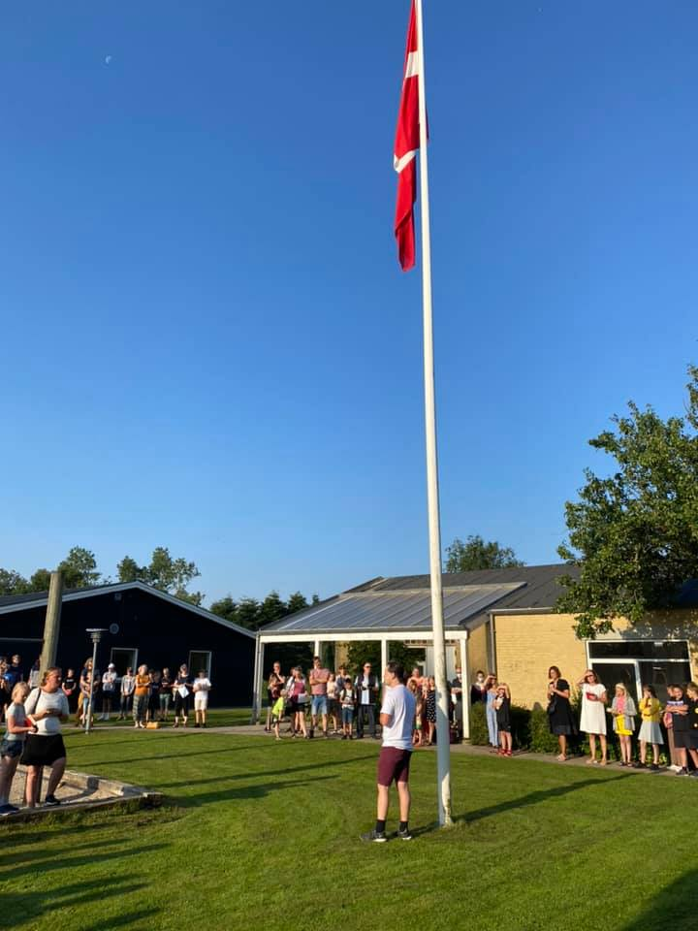

På personalesiden har vi budt Lone velkommen. Lone er klasselærer i 3. klasse og står også for det naturfaglige i udskolingen samt matematik i 7. – 8. klasse. Jeg håber I har haft mulighed for at hilse på Lone.

Vi har også fået glæde af Rikke, som er i virksomhedspraktik. Rikke har tidligere arbejde på Elmelund i Thy, og her på stedet bruger vi hende som støttelærer og ekstra hjælp, hvilket hun er rigtig dygtig til.
Idet jeg er på ”barsel” nogle dage, så varetager Karoline Bundgaard mine dansktimer. I forhold til mine musikhold, er der lavet en aftale med Marco Angioni omkring noget af den frivillige musik, som jeg skulle have haft.

I fremtiden har vi talt om, at når der kommer nye ansigter i huset, så følger der et billede med informationen, så I bedre kan sætte ansigt på, hvem de nytilkomne er.

Undervisningen har de sidste par uger båret præg af megen aktivitet udendørs, hvilket I også har kunnet følge med i på de finde billeder på Facebook. Lærerne har været gode til at udnytte det gode vejr og lave spændende ting med børnene. Så sent som i går var 6. klasse på fisketur, hvor tålmodigheden i særdeleshed blev sat på prøve.

Jeg vil lige minde jer om at bruge de blå overtræksfutter, når I går ind på skolen. Husk i øvrigt også på, at selvom det er tilladt at gå ind på skolen nu i forhold til Corona, så anbefaler vi at, man undgår det, hvis det kan lade sig gøre.

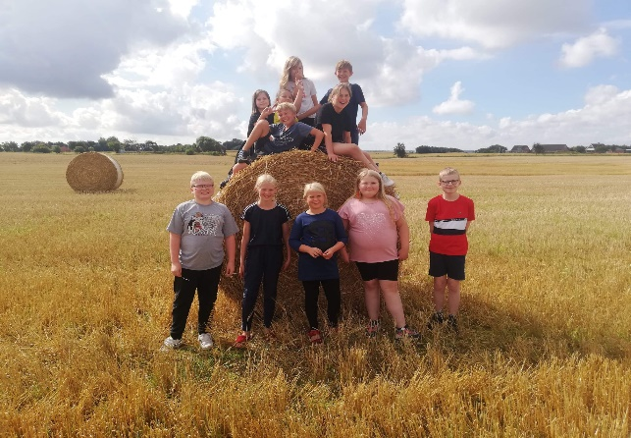

Desværre så er det ikke kun solskinshistorier, som jeg skal fortælle. Vi er nået til dagen, hvor jeg kan offentliggøre hvilke medarbejdere, som skal stoppe hos os. Det har ikke været nemt for medarbejderne i denne tid med nedskæringer hængende over hovedet.
Der er ikke nogen medarbejder, som er blevet valgt fra, fordi vi har et ønske om at udskifte dem med en anden. Vi er tvunget til at gøre dette her for at kunne få økonomien i Fribørnehuset og skolen til at løbe rundt, så der fortsat både er en fantastisk skole og fribørnehus.

På skolen skal vi sige farvel til Malene, Steen og Kamilla
I Fribørnehuset skal vi farvel til Ane, Camilla og John.

Camilla og Kamilla er begge ansat i fleksjob, og de har haft deres sidste arbejdsdag hos os.
Ane, som er pædagog i børnehaven, har fundet et andet arbejde, så hun har sidste arbejdsdag hos os i dag.
Vi ønsker dem alt det bedste i fremtiden, og vi har været rigtig glade for deres indsats hos os.

Malene, Steen og John skal stadig have deres gang hos os, og vi håber, at vi kan beholde dem så længe som muligt, selvom der er fuld forståelse for, at de selvfølgelig er påvirkede af situationen.

Det er klart at denne personalereduktion giver anledning til spørgsmål, særligt hos jer der er forældre i de klasser som Malene og Steen har. Vi har en plan klar for klasserne, og den bliver fremlagt på forældremøderne, så alle kan forvente at blive godt informeret hurtigst muligt.

Jeg vil derfor også deltage på de kommende forældremøder, hvor I har mulighed for at stille spørgsmål, og jeg vil også fortælle om de fremtidige planer. Vi vil ydermere også afholde et stort fællesmøde d. 17. sept, hvor I alle er inviteret. Der kommer mere information om dette møde senere

Datoer for forældremøder:
Onsdag d. 2. sept. 7. – 9. klasse
Torsdag d. 3 sept. 0. – 2. klasse
Torsdag d. 10 sept. 3. – 6. klasse

Mvh Simon

